L’injection, procédé discontinu, permet d’obtenir les objets les plus variés, aux formes les plus simples comme les plus complexes.

Cela consiste à chauffer le plastique pour l’amener à l’état fluide ( plastification ), puis à l’introduire sous pression par une buse dans la cavité d’un moule. Ce procédé autorise des cadences élevées.

- La presse à injecter
Trémie
Vis
Buse
Collier chauffant
Fourreau
Plateau fixe
Plateau mobile
Vérin d’éjection
Bâti
Moteur
Vérin d’injection

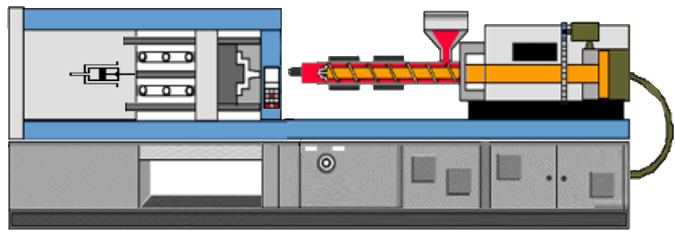

Unité de fermeture
Unité de plastification et d’injection

La presse à injecter est composée de 2 parties :
- le groupe de fermeture ;
- le groupe d’injection plastification.

  - L’unité de plastification et d’injection
L’unité de plastification et d’injection permet la fusion et le transfert de la matière fondue dans le moule.

Les fonctions de l’unité de plastification et d’injection sont :

- Alimentation de la presse en granulés par l'intermédiaire de la trémie ;

- fusion de la matière : la plastification permet de transformer, par apport de chaleur, les granulés en liquide visqueux.
Le système d’injection à vis mobile se compose essentiellement d’un fourreau thermo-régulé à l'intérieur duquel on trouve une vis mobile.
Le fourreau est thermo-régulé afin d'assurer une température suffisante pour faire fondre la matière ou maintenir celle-ci à l’état fondu.

- Dosage du volume de matière fondue injectée : le dosage de la matière fondue est réalisé par le système vis-fourreau à vis mobile.

- Injection de la matière fondue : l’écoulement de la matière est réalisé en mettant la matière fondue sous pression. Cela se fait en exerçant une force par l'intermédiaire d'un piston au contact de la matière fondue. Le piston est la vis mobile du système vis-fourreau.

- Maintien de la matière injectée sous pression pendant le début de son refroidissement : la matière fondue est mise sous pression à l’extrémité de la vis ou du piston.

  - L’unité de fermeture

L’unité de fermeture permet le verrouillage, l’ouverture et la fermeture du moule, mais également l’éjection des pièces.

Le verrouillage du moule peut être hydraulique ou mécanique.

- Dispositifs hydrauliques
Le système le plus simple comporte un vérin de verrouillage à course longue prenant appui sur un plateau fixe d’une part et le plateau mobile d’autre part.
- Dispositifs mécaniques
Les dispositifs mécaniques de verrouillage sont essentiellement les systèmes à genouillère et sont actionnés par un vérin hydraulique.

- Les différentes technologies de presses à injecter

  - La presse horizontale

Avantages | Inconvénients
- Bâti machine plus simple.  - Ejection des pièces en automatique aisée.  - Chargement en matière de la presse plus facile. | - Difficulté pour mettre en place des inserts.  - Encombrement au sol important.

  - La presse verticale

Avantages | Inconvénients
- Mise en place d’inserts facilitée.  - Encombrement au sol réduit. | - Ejection automatique peu aisée.  - Architecture presse plus compliquée.  - Chargement en matière plus difficile.
  - La presse d’angle (injection plan de joint)

Avantages | Inconvénients
- Moule plus simple au niveau de l’alimentation matière, l’injection se fait directement dans le canal.

- Le pupitre de commande

Elle permet à l'opérateur de communiquer avec la presse. Celui-ci devra rentrer différentes valeurs suivant une logique et un principe propre à chaque constructeur de presse.
